HỌC VIỆN CÔNG NGHỆ BƯU CHÍNH VIỄN THÔNG
BỘ KHOA HỌC VÀ CÔNG NGHỆ



BÁO CÁO BÀI TẬP LỚN
MÔN HỌC : LẬP TRÌNH MẠNG

Giảng viên môn học: NGUYỄN HOÀNG ANH

Họ và tên sinh viên: NGUYỄN VĂN ĐẠI
Mã sinh viên: K24DTCN010
Lớp: D24TXCN01-K

Hà Nội, 7/2025

MỤC LỤC
Danh mục từ viết tắt 4
Danh sách hình vẽ 4
Danh sách bảng biểu 6
CHƯƠNG 1. MỞ ĐẦU 7
1.1. Giới thiệu đề tài 7
1.2. Mục tiêu của ứng dụng 7
1.3. Phạm vi cá nhân thực hiện 7
1.4. Công nghệ sử dụng 8
1.5. Ý nghĩa của đề tài 8
CHƯƠNG 2. PHÂN TÍCH YÊU CẦU VÀ USE CASE 8
2.1. Đối tượng sử dụng 8
2.3. Yêu cầu phi chức năng 10
2.4. Sơ đồ use case tổng quát 10
2.5. Danh sách use case 11
2.6. Đặc tả use case UC01 - Khởi động Server 11
2.7. Đặc tả use case UC02 - Kết nối Client 12
2.8. Đặc tả use case UC03 - Quản lý khách sạn 12
2.9. Đặc tả use case UC04 - Quản lý phòng 13
2.10. Đặc tả use case UC05 - Tìm kiếm phòng 13
CHƯƠNG 3. THIẾT KẾ TỔNG QUAN ỨNG DỤNG 14
3.1. Kiến trúc tổng quan 14
3.2. Thiết kế giao tiếp TCP/IP 15
3.3. Danh sách lệnh TCP 16
3.4. Thiết kế giao diện Client 17
3.5. Thiết kế giao diện Server 17
3.6. Luồng xử lý tổng quát 17
CHƯƠNG 4. THIẾT KẾ CHI TIẾT CHỨC NĂNG CÁ NHÂN ĐẢM NHẬN 18
4.1. Vai trò các lớp chính 18
4.2. Biểu đồ lớp 19
4.3. Thiết kế xử lý phía Client 20
4.4. Thiết kế xử lý phía Server 21
4.5. Thiết kế nghiệp vụ và kiểm tra dữ liệu 21
4.6. Biểu đồ tuần tự 22
4.6.1. Kết nối và lấy danh sách khách sạn 22
4.6.2. Thêm khách sạn 22
4.6.3. Tìm kiếm phòng 23
4.7. Thiết kế cơ sở dữ liệu 24
4.8. Thiết kế phản hồi lỗi 25
4.9. Thiết kế xử lý đồng thời 26
CHƯƠNG 5. CÀI ĐẶT VÀ TRIỂN KHAI ỨNG DỤNG 26
5.1. Yêu cầu môi trường 26
5.2. Mô hình triển khai 26
5.3. Cài đặt cơ sở dữ liệu 26
5.4. Cấu hình database 27
5.5. Chạy Server 28
5.6. Chạy Client 28
CHƯƠNG 6. KẾT QUẢ THỰC HIỆN, THỬ NGHIỆM VÀ ĐÁNH GIÁ 28
6.1. Kết quả chức năng đã hoàn thành 28
6.2. Kịch bản thử nghiệm 29
6.3. Ví dụ dữ liệu thử nghiệm 30
6.4. Đánh giá kết quả 31
6.5. Hạn chế 31
6.6. Hướng phát triển 31
KẾT LUẬN 32
TÀI LIỆU THAM KHẢO 32

Danh mục từ viết tắt
Từ viết tắt | Ý nghĩa
TCP | Transmission Control Protocol
IP | Internet Protocol
JSON | JavaScript Object Notation
DB | Database
JDBC | Java Database Connectivity
UI | User Interface
CRUD | Create, Read, Update, Delete
ER | Entity Relationship
FXML | JavaFX XML

Danh sách hình vẽ
Số hiệu | Tên hình
Hình 2.1 | Sơ đồ use case tổng quát của ứng dụng
Hình 3.1 | Kiến trúc tổng quan Client - Server - Database
Hình 3.2 | Cấu trúc thông điệp TCP dạng JSON
Hình 4.1 | Biểu đồ lớp tổng quan
Hình 4.2 | Biểu đồ tuần tự: kết nối và lấy danh sách khách sạn
Hình 4.3 | Biểu đồ tuần tự: thêm khách sạn
Hình 4.4 | Biểu đồ tuần tự: tìm kiếm phòng
Hình 4.5 | Sơ đồ thực thể quan hệ ER
Hình 5.1 | Mô hình triển khai ứng dụng

Danh sách bảng biểu
Số hiệu | Tên bảng
Bảng 1.1 | Công nghệ sử dụng trong hệ thống
Bảng 2.1 | Yêu cầu chức năng
Bảng 2.2 | Yêu cầu phi chức năng
Bảng 2.3 | Danh sách use case
Bảng 3.1 | Danh sách lệnh giao tiếp TCP
Bảng 4.1 | Vai trò các lớp chính
Bảng 4.2 | Thiết kế bảng hotels
Bảng 4.3 | Thiết kế bảng rooms
Bảng 6.1 | Kết quả chức năng đã hoàn thành
Bảng 6.2 | Kịch bản thử nghiệm

CHƯƠNG 1. MỞ ĐẦU

1.1. Giới thiệu đề tài
Trong các khách sạn, thông tin về khách sạn và phòng cần được quản lý tập trung để nhân viên có thể tra cứu, thêm mới, cập nhật và xóa dữ liệu khi cần thiết. Nếu dữ liệu chỉ được lưu cục bộ trên một máy, việc chia sẻ thông tin giữa nhiều người dùng sẽ khó khăn. Vì vậy, mô hình Client - Server là lựa chọn phù hợp: Client cung cấp giao diện thao tác cho người dùng, Server xử lý nghiệp vụ và quản lý dữ liệu tập trung.
Đề tài Quản lý khách sạn bằng giao thức TCP/IP xây dựng một ứng dụng desktop JavaFX gồm hai chương trình riêng: chương trình Client và chương trình Server. Client kết nối tới Server qua socket TCP. Dữ liệu trao đổi giữa hai bên được đóng gói dưới dạng JSON, mỗi thông điệp kết thúc bằng ký tự xuống dòng. Server nhận yêu cầu, xử lý nghiệp vụ, truy vấn cơ sở dữ liệu MySQL rồi trả lại phản hồi cho Client.

1.2. Mục tiêu của ứng dụng
Ứng dụng hướng tới các mục tiêu chính sau:
- Xây dựng được hệ thống Client - Server sử dụng giao thức TCP/IP.
- Cho phép người dùng quản lý danh sách khách sạn và danh sách phòng.
- Lưu trữ dữ liệu bền vững trong cơ sở dữ liệu MySQL.
- Tổ chức giao diện dễ sử dụng bằng JavaFX.
- Thiết kế thông điệp trao đổi rõ ràng, có thể mở rộng bằng JSON.
- Thể hiện được các nội dung chính của môn Lập trình mạng: socket, server lắng nghe cổng, client kết nối, xử lý nhiều client và truyền nhận dữ liệu qua luồng vào/ra.

1.3. Phạm vi cá nhân thực hiện
Trong phạm vi báo cáo cá nhân, sinh viên tập trung phân tích, thiết kế và cài đặt các phần sau:
- Giao diện Client cho phép kết nối tới Server, nhập dữ liệu, hiển thị bảng khách sạn/phòng và xem log kết quả.
- Giao diện Server cho phép nhập cổng, khởi động/dừng server và xem log kết nối.
- Giao tiếp TCP giữa Client và Server bằng Socket và ServerSocket.
- Định dạng giao thức ứng dụng bằng JSON gồm trường command và data.
- Các chức năng quản lý khách sạn: thêm, sửa, xóa, xem danh sách.
- Các chức năng quản lý phòng: thêm, sửa, xóa, xem danh sách theo khách sạn, tìm kiếm theo loại phòng và giá tối đa.
- Lớp nghiệp vụ xử lý dữ liệu khách sạn/phòng và truy cập MySQL bằng JDBC.
- Thiết kế cơ sở dữ liệu gồm hai thực thể chính: khách sạn và phòng.

1.4. Công nghệ sử dụng
Bảng 1.1. Công nghệ sử dụng trong hệ thống
Thành phần | Công nghệ | Vai trò
Ngôn ngữ lập trình | Java 21 | Cài đặt Client, Server và xử lý nghiệp vụ
Giao diện | JavaFX 21.0.6, FXML | Xây dựng giao diện desktop
Giao tiếp mạng | TCP/IP Socket | Truyền yêu cầu và phản hồi giữa Client và Server
Định dạng dữ liệu | JSON | Đóng gói lệnh, dữ liệu gửi/nhận
Thư viện JSON | Jackson Databind 2.19.0 | Chuyển đổi giữa Java object và JSON
Cơ sở dữ liệu | MySQL | Lưu trữ khách sạn và phòng
Truy cập dữ liệu | JDBC, MySQL Connector/J 9.3.0 | Kết nối và thao tác cơ sở dữ liệu
Quản lý build | Maven | Quản lý dependency, biên dịch và chạy chương trình

1.5. Ý nghĩa của đề tài
Đề tài giúp vận dụng các kiến thức quan trọng của môn Lập trình mạng vào một bài toán thực tế. Thông qua việc xây dựng ứng dụng quản lý khách sạn, sinh viên hiểu rõ hơn về cách một Server lắng nghe kết nối, cách Client gửi yêu cầu, cách thiết kế giao thức truyền dữ liệu, cách xử lý nhiều kết nối đồng thời và cách kết hợp giữa tầng mạng với tầng lưu trữ dữ liệu.

CHƯƠNG 2. PHÂN TÍCH YÊU CẦU VÀ USE CASE

2.1. Đối tượng sử dụng
Ứng dụng có các đối tượng tham gia chính:
- Người quản lý/nhân viên khách sạn: sử dụng Client để thao tác dữ liệu khách sạn và phòng.
- Người vận hành Server: mở chương trình Server, nhập cổng, khởi động hoặc dừng dịch vụ.
- Hệ quản trị cơ sở dữ liệu MySQL: lưu trữ dữ liệu khách sạn và phòng, phục vụ truy vấn từ Server.
Trong phạm vi bài tập lớn, ứng dụng chưa phân quyền tài khoản người dùng. Vì vậy, người dùng Client được xem như một người quản lý có quyền thao tác toàn bộ dữ liệu.
2.2. Yêu cầu chức năng
Bảng 2.1. Yêu cầu chức năng
Mã | Yêu cầu | Mô tả
F01 | Khởi động Server | Người vận hành nhập cổng và khởi động Server để lắng nghe kết nối TCP
F02 | Kết nối Client | Client nhập host, port và kết nối tới Server
F03 | Thêm khách sạn | Người dùng nhập mã khách sạn, tên, số sao, mô tả để thêm mới
F04 | Sửa khách sạn | Người dùng cập nhật tên, số sao, mô tả của khách sạn đã có
F05 | Xóa khách sạn | Người dùng xóa khách sạn khi khách sạn không còn phòng
F06 | Xem danh sách khách sạn | Client yêu cầu Server trả về toàn bộ danh sách khách sạn
F07 | Thêm phòng | Người dùng chọn khách sạn, nhập mã phòng, loại phòng, giá phòng
F08 | Sửa phòng | Người dùng cập nhật loại phòng và giá phòng
F09 | Xóa phòng | Người dùng xóa một phòng thuộc khách sạn
F10 | Xem danh sách phòng | Người dùng xem phòng theo khách sạn hoặc xem tất cả phòng
F11 | Tìm kiếm phòng | Người dùng tìm phòng theo loại phòng và giá tối đa
F12 | Ghi log kết quả | Client và Server hiển thị trạng thái xử lý, lỗi kết nối và thông báo nghiệp vụ

2.3. Yêu cầu phi chức năng
Bảng 2.2. Yêu cầu phi chức năng
Mã | Yêu cầu | Mô tả
NF01 | Đơn giản, dễ sử dụng | Giao diện chia tab Khách sạn và Phòng, thao tác bằng nút và popup
NF02 | Dữ liệu tập trung | Dữ liệu được lưu ở MySQL, Client không lưu dữ liệu lâu dài
NF03 | Giao tiếp rõ ràng | Yêu cầu/phản hồi dùng JSON, dễ đọc và dễ mở rộng
NF04 | Hỗ trợ nhiều client | Server dùng ExecutorService để xử lý các client bằng nhiều luồng
NF05 | An toàn dữ liệu cơ bản | Truy vấn SQL dùng PreparedStatement, hạn chế lỗi chèn SQL
NF06 | Dễ cấu hình | Thông tin database có thể lấy từ biến môi trường
NF07 | Phản hồi lỗi | Server trả thông báo khi lệnh sai, JSON sai hoặc dữ liệu không hợp lệ

2.4. Sơ đồ use case tổng quát
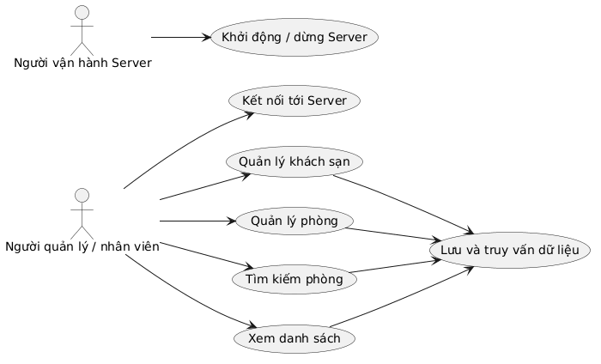

2.5. Danh sách use case
Bảng 2.3. Danh sách use case
Mã use case | Tên use case | Tác nhân chính | Kết quả
UC01 | Khởi động Server | Người vận hành Server | Server lắng nghe ở cổng được nhập
UC02 | Kết nối Client | Người quản lý | Client tạo socket tới Server thành công
UC03 | Quản lý khách sạn | Người quản lý | Dữ liệu khách sạn được thêm/sửa/xóa/xem
UC04 | Quản lý phòng | Người quản lý | Dữ liệu phòng được thêm/sửa/xóa/xem
UC05 | Tìm kiếm phòng | Người quản lý | Danh sách phòng phù hợp điều kiện được hiển thị
UC06 | Xử lý lỗi giao tiếp | Client/Server | Người dùng nhận thông báo lỗi phù hợp

2.6. Đặc tả use case UC01 - Khởi động Server
Thuộc tính | Nội dung
Tên use case | Khởi động Server
Tác nhân | Người vận hành Server
Tiền điều kiện | Máy có Java 21, MySQL đang hoạt động, cấu hình database hợp lệ
Luồng chính | Mở ứng dụng Server; nhập cổng, mặc định là 5555; bấm nút Khởi động; Server kết nối database; Server tạo ServerSocket; Server ghi log đang lắng nghe
Luồng ngoại lệ | Port không hợp lệ; port đã được sử dụng; database không kết nối được
Hậu điều kiện | Server sẵn sàng nhận kết nối TCP từ Client

2.7. Đặc tả use case UC02 - Kết nối Client
Thuộc tính | Nội dung
Tên use case | Kết nối Client
Tác nhân | Người quản lý
Tiền điều kiện | Server đã được khởi động
Luồng chính | Người dùng nhập host và port; bấm Kết nối; Client tạo Socket; tạo luồng đọc/ghi UTF-8; Client tự động lấy danh sách khách sạn và phòng
Luồng ngoại lệ | Sai host, sai port, Server chưa chạy hoặc kết nối bị đóng
Hậu điều kiện | Client có thể gửi các lệnh nghiệp vụ tới Server

2.8. Đặc tả use case UC03 - Quản lý khách sạn
Thuộc tính | Nội dung
Tên use case | Quản lý khách sạn
Tác nhân | Người quản lý
Tiền điều kiện | Client đã kết nối Server
Luồng thêm | Bấm Thêm; nhập mã khách sạn, tên, số sao, mô tả; Client gửi ADD_HOTEL; Server kiểm tra mã và thêm vào bảng hotels; Client làm mới danh sách
Luồng sửa | Chọn dòng khách sạn; bấm Sửa; cập nhật thông tin; Client gửi UPDATE_HOTEL; Server cập nhật dữ liệu
Luồng xóa | Chọn dòng khách sạn; bấm Xóa; xác nhận; Client gửi DELETE_HOTEL; Server kiểm tra khách sạn không còn phòng rồi xóa
Luồng xem | Bấm Danh sách; Client gửi LIST_HOTELS; Server trả mảng khách sạn
Ngoại lệ | Mã khách sạn trống, mã bị trùng, không tìm thấy khách sạn, khách sạn còn phòng nên không được xóa
Hậu điều kiện | Bảng khách sạn trên Client phản ánh dữ liệu mới nhất từ Server

2.9. Đặc tả use case UC04 - Quản lý phòng
Thuộc tính | Nội dung
Tên use case | Quản lý phòng
Tác nhân | Người quản lý
Tiền điều kiện | Client đã kết nối Server và đã có ít nhất một khách sạn
Luồng thêm | Bấm Thêm; chọn khách sạn; nhập mã phòng, loại phòng, giá; Client gửi ADD_ROOM; Server kiểm tra khách sạn tồn tại rồi thêm phòng
Luồng sửa | Chọn dòng phòng; bấm Sửa; cập nhật loại phòng/giá; Client gửi UPDATE_ROOM; Server cập nhật bảng rooms
Luồng xóa | Chọn dòng phòng; bấm Xóa; xác nhận; Client gửi DELETE_ROOM; Server xóa phòng tương ứng
Luồng xem | Chọn khách sạn và bấm Danh sách; Client gửi LIST_ROOMS; nếu chọn tất cả thì Client dùng SEARCH_ROOMS với bộ lọc rỗng
Ngoại lệ | Không tìm thấy khách sạn, phòng bị trùng, không tìm thấy phòng, giá nhập sai định dạng
Hậu điều kiện | Bảng phòng trên Client được cập nhật theo dữ liệu Server

2.10. Đặc tả use case UC05 - Tìm kiếm phòng
Thuộc tính | Nội dung
Tên use case | Tìm kiếm phòng
Tác nhân | Người quản lý
Tiền điều kiện | Client đã kết nối Server
Luồng chính | Người dùng bấm Tìm phòng; nhập loại phòng và giá tối đa; Client gửi SEARCH_ROOMS; Server truy vấn bảng rooms; Client hiển thị kết quả
Luồng thay thế | Nếu bỏ trống giá tối đa, Client gửi maxPrice = -1 để hiểu là không giới hạn giá
Ngoại lệ | Không tìm thấy phòng phù hợp; dữ liệu giá không đúng định dạng số
Hậu điều kiện | Người dùng nhìn thấy danh sách phòng phù hợp điều kiện tìm kiếm

CHƯƠNG 3. THIẾT KẾ TỔNG QUAN ỨNG DỤNG

3.1. Kiến trúc tổng quan
Ứng dụng được thiết kế theo mô hình Client - Server. Client chỉ chịu trách nhiệm giao diện, thu thập dữ liệu nhập từ người dùng và hiển thị kết quả. Server là nơi tiếp nhận lệnh, kiểm tra nghiệp vụ và thao tác với cơ sở dữ liệu. Database MySQL đóng vai trò lưu trữ dữ liệu tập trung.
Hình 3.1. Kiến trúc tổng quan Client - Server - Database
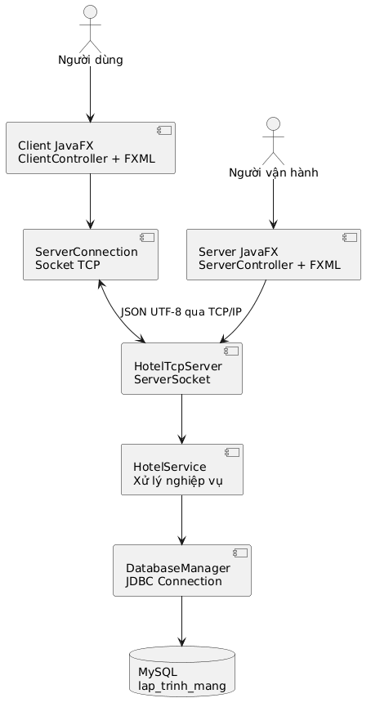
Kiến trúc trên có các ưu điểm:
- Tách giao diện Client khỏi xử lý nghiệp vụ Server.
- Dữ liệu lưu tập trung, Client không cần biết chi tiết cấu trúc database.
- Giao thức JSON giúp thêm lệnh mới dễ dàng.
- Server có thể xử lý nhiều kết nối nhờ thread pool.

3.2. Thiết kế giao tiếp TCP/IP
Client tạo kết nối tới Server bằng Socket(host, port). Server dùng ServerSocket(port) để lắng nghe. Khi có client kết nối, Server đưa socket client vào ExecutorService để xử lý trong một luồng riêng.
Hai bên trao đổi dữ liệu theo cơ chế:
- Mỗi yêu cầu là một chuỗi JSON trên một dòng.
- Client ghi JSON vào BufferedWriter, gọi newLine() rồi flush().
- Server đọc bằng BufferedReader.readLine().
- Server xử lý và trả về một dòng JSON phản hồi.
- Cả hai phía sử dụng UTF-8 để hỗ trợ tiếng Việt.
Hình 3.2. Cấu trúc thông điệp TCP dạng JSON
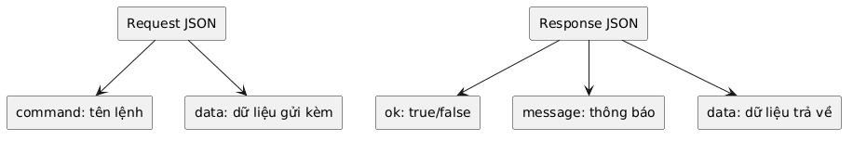
Ví dụ yêu cầu thêm khách sạn:
{
"command": "ADD_HOTEL",
"data": {
"id": "KS01",
"name": "Khách sạn Hà Nội",
"stars": "4",
"description": "Gần trung tâm"
}
}
Ví dụ phản hồi thành công:
{
"ok": true,
"message": "Thêm khách sạn thành công",
"data": {}
}
Ví dụ phản hồi danh sách khách sạn:
{
"ok": true,
"message": "Lấy danh sách khách sạn thành công",
"data": [
{
"id": "KS01",
"name": "Khách sạn Hà Nội",
"stars": 4,
"description": "Gần trung tâm"
}
]
}

3.3. Danh sách lệnh TCP
Bảng 3.1. Danh sách lệnh giao tiếp TCP
Lệnh | Dữ liệu gửi | Dữ liệu trả về | Chức năng
ADD_HOTEL | id, name, stars, description | {} | Thêm khách sạn
UPDATE_HOTEL | id, name, stars, description | {} | Cập nhật khách sạn
DELETE_HOTEL | id | {} | Xóa khách sạn
LIST_HOTELS | Không bắt buộc | Mảng khách sạn | Lấy danh sách khách sạn
ADD_ROOM | hotelId, roomId, type, price | {} | Thêm phòng
UPDATE_ROOM | hotelId, roomId, type, price | {} | Cập nhật phòng
DELETE_ROOM | hotelId, roomId | {} | Xóa phòng
LIST_ROOMS | hotelId | Mảng phòng | Lấy danh sách phòng của một khách sạn
SEARCH_ROOMS | keyword, maxPrice | Mảng phòng | Tìm phòng theo loại và giá tối đa

3.4. Thiết kế giao diện Client
Giao diện Client được xây dựng bằng JavaFX và FXML. Các thành phần chính gồm:
- Vùng nhập Host và Port.
- Nút Kết nối để tạo socket tới Server.
- Tab Khách sạn gồm nút Thêm, Danh sách và bảng hiển thị khách sạn.
- Tab Phòng gồm combo box chọn khách sạn, nút Thêm, Danh sách, Tìm phòng và bảng hiển thị phòng.
- Cột thao tác trong bảng gồm nút Sửa và Xóa.
- Vùng TextArea để in thông báo phản hồi từ Server.
Các form nhập dữ liệu được mở bằng Dialog, giúp giao diện chính gọn và hạn chế nhập dữ liệu trực tiếp trong bảng.

3.5. Thiết kế giao diện Server
Giao diện Server cũng được xây dựng bằng JavaFX. Các thành phần chính gồm:
- Trường nhập cổng, mặc định là 5555.
- Nút Khởi động để tạo HotelTcpServer.
- Nút Dừng để đóng ServerSocket, dừng thread pool và ngắt kết nối database.
- Vùng log hiển thị thời điểm khởi động, kết nối database, client kết nối/ngắt kết nối và lỗi phát sinh.

3.6. Luồng xử lý tổng quát
Luồng hoạt động của hệ thống như sau:
- Người vận hành mở Server, nhập port và bấm khởi động.
- Server đọc cấu hình database, kết nối MySQL và tạo schema nếu chưa có.
- Server tạo ServerSocket và bắt đầu lắng nghe client.
- Người dùng mở Client, nhập host/port và kết nối.
- Client gửi lệnh JSON tới Server theo thao tác người dùng.
- Server phân tích JSON, xác định command, gọi hàm nghiệp vụ tương ứng.
- HotelService truy vấn hoặc cập nhật MySQL qua PreparedStatement.
- Server trả JSON phản hồi cho Client.
- Client đọc phản hồi, in thông báo và cập nhật bảng dữ liệu.

CHƯƠNG 4. THIẾT KẾ CHI TIẾT CHỨC NĂNG CÁ NHÂN ĐẢM NHẬN

4.1. Vai trò các lớp chính
Bảng 4.1. Vai trò các lớp chính
Lớp | Thuộc module | Vai trò
ClientApplication | Client | Khởi tạo JavaFX stage, nạp FXML giao diện Client
ClientController | Client | Điều khiển giao diện Client, xử lý nút bấm, form, bảng dữ liệu
ServerConnection | Client | Quản lý socket, gửi request JSON và đọc response JSON
ServerResponse | Client | Đóng gói phản hồi gồm ok, message, data
ClientController.HotelRow | Client | Model hiển thị một dòng khách sạn trên TableView
ClientController.RoomRow | Client | Model hiển thị một dòng phòng trên TableView
ServerApplication | Server | Khởi tạo JavaFX stage, nạp FXML giao diện Server
ServerController | Server | Điều khiển giao diện Server, khởi động/dừng server và ghi log
HotelTcpServer | Server | Lắng nghe TCP, xử lý client, phân tuyến lệnh JSON
HotelService | Server | Xử lý nghiệp vụ khách sạn/phòng và truy vấn database
DatabaseManager | Server | Quản lý kết nối JDBC và khởi tạo bảng dữ liệu
DatabaseConfig | Server | Đọc cấu hình database từ biến môi trường và tạo JDBC URL
Hotel | Server | Entity khách sạn
Room | Server | Entity phòng
ProtocolUtils | Client/Server | Tiện ích mã hóa/giải mã Base64 và tách chuỗi, hiện chưa phải luồng chính của giao thức JSON

4.2. Biểu đồ lớp
Hình 4.1. Biểu đồ lớp tổng quan
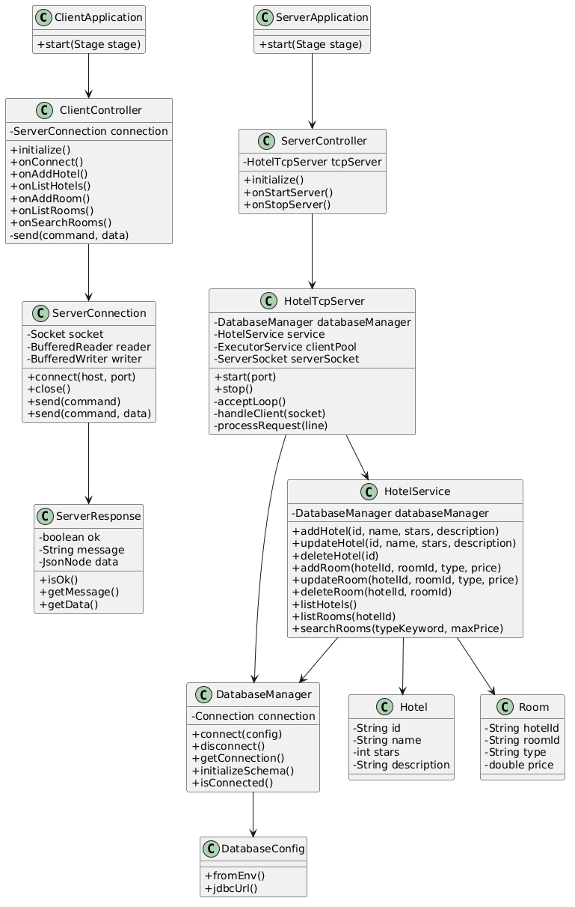

4.3. Thiết kế xử lý phía Client
ClientController là lớp trung tâm ở phía Client. Khi giao diện được khởi tạo, controller thiết lập host mặc định 127.0.0.1, port mặc định 5555, cấu hình các cột bảng và hiển thị trạng thái chưa kết nối. Khi người dùng bấm nút Kết nối, controller gọi ServerConnection.connect().
Các thao tác thêm/sửa khách sạn hoặc phòng được thực hiện qua popup Dialog. Sau khi người dùng nhập dữ liệu, controller đóng gói dữ liệu vào Map<String, Object> và gọi connection.send(command, data). Nếu nhận được phản hồi hợp lệ, controller in message vào vùng output và làm mới bảng liên quan.
ServerConnection chịu trách nhiệm kỹ thuật mạng. Lớp này giữ Socket, BufferedReader và BufferedWriter. Khi gửi lệnh, lớp tạo JSON gồm:
- command: tên lệnh nghiệp vụ.
- data: dữ liệu gửi kèm.
Sau đó lớp ghi JSON xuống socket và đọc một dòng phản hồi. Phản hồi được parse thành ServerResponse.

4.4. Thiết kế xử lý phía Server
HotelTcpServer là lớp trung tâm của Server. Khi gọi start(port), lớp thực hiện:
- Đọc cấu hình database từ DatabaseConfig.fromEnv().
- Kết nối MySQL qua DatabaseManager.connect().
- Khởi tạo bảng bằng DatabaseManager.initializeSchema().
- Tạo ServerSocket(port).
- Tạo thread daemon chạy acceptLoop().
Trong acceptLoop(), mỗi client mới được accept() và đưa vào clientPool. Hàm handleClient() đọc từng dòng từ socket, gọi processRequest() và ghi phản hồi về client. processRequest() parse JSON, lấy trường command, sau đó dùng switch để gọi các hàm:
- addHotel()
- updateHotel()
- deleteHotel()
- listHotels()
- addRoom()
- updateRoom()
- deleteRoom()
- listRooms()
- searchRooms()
Mỗi hàm nhận JsonNode data, trích xuất dữ liệu, gọi HotelService và trả JSON phản hồi. Nếu có lỗi JSON hoặc lỗi xử lý, Server trả phản hồi ok = false với thông báo lỗi.

4.5. Thiết kế nghiệp vụ và kiểm tra dữ liệu
HotelService chứa các quy tắc nghiệp vụ chính:
- Mã khách sạn không được để trống khi thêm.
- Không cho phép thêm khách sạn trùng khóa chính.
- Khi sửa hoặc xóa khách sạn, nếu không tìm thấy khách sạn thì trả thông báo lỗi.
- Chỉ được xóa khách sạn khi khách sạn không còn phòng. Mặc dù database có ON DELETE CASCADE, ứng dụng vẫn kiểm tra để tránh xóa nhầm toàn bộ phòng thuộc khách sạn.
- Khi thêm phòng, phải kiểm tra khách sạn tồn tại.
- Khóa chính phòng là cặp (hotel_id, room_id), nên cùng một khách sạn không được có hai phòng trùng mã.
- Khi sửa hoặc xóa phòng, nếu không tìm thấy khách sạn hoặc phòng thì trả thông báo phù hợp.
- Tìm kiếm phòng hỗ trợ lọc theo loại phòng bằng LOWER(type) LIKE ? và lọc theo giá tối đa.
Các câu lệnh SQL đều dùng PreparedStatement, giúp truyền tham số an toàn hơn so với ghép chuỗi trực tiếp.

4.6. Biểu đồ tuần tự

4.6.1. Kết nối và lấy danh sách khách sạn
Hình 4.2. Biểu đồ tuần tự: kết nối và lấy danh sách khách sạn
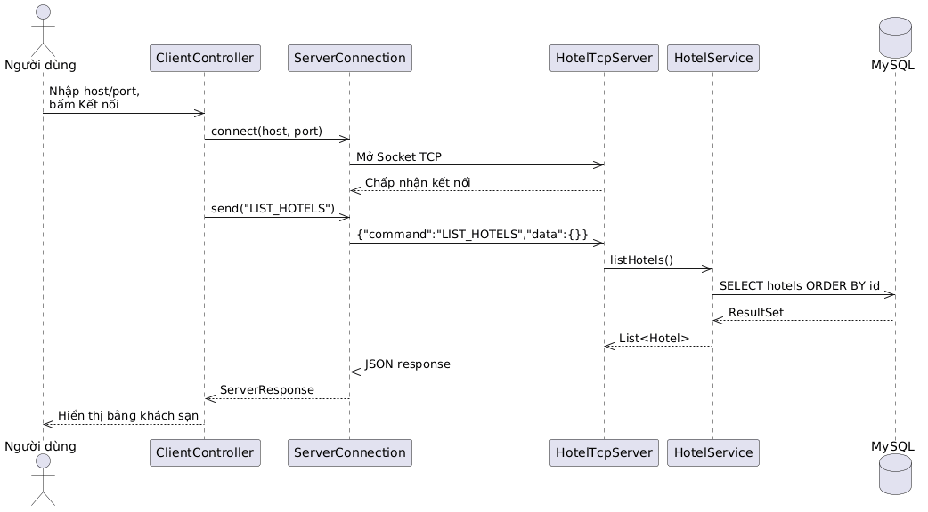

4.6.2. Thêm khách sạn
Hình 4.3. Biểu đồ tuần tự: thêm khách sạn
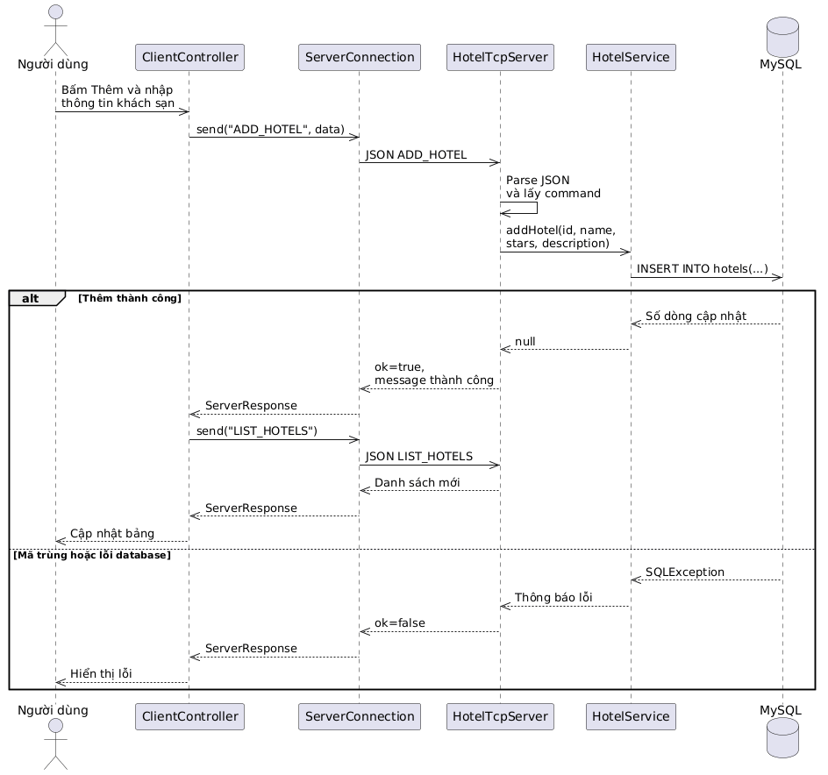

4.6.3. Tìm kiếm phòng
Hình 4.4. Biểu đồ tuần tự: tìm kiếm phòng
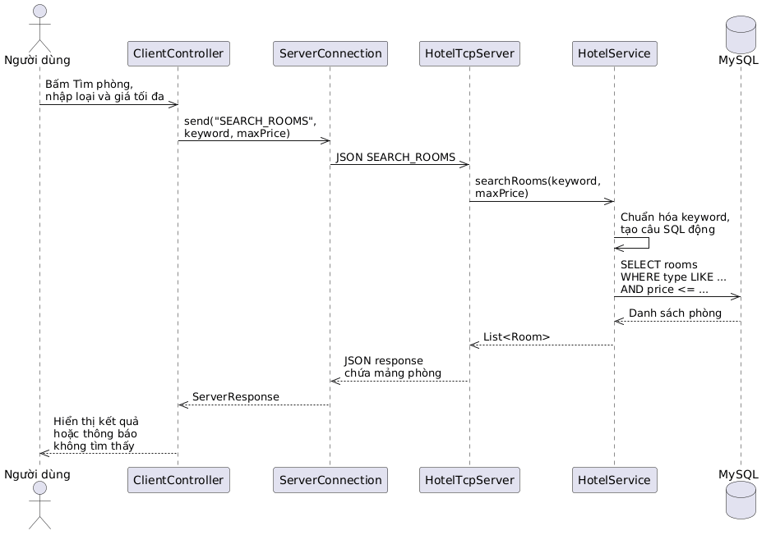

4.7. Thiết kế cơ sở dữ liệu
Ứng dụng sử dụng database lap_trinh_mang với hai bảng chính:
- hotels: lưu thông tin khách sạn.
- rooms: lưu thông tin phòng, mỗi phòng thuộc một khách sạn.
Quan hệ giữa hai bảng là một-nhiều: một khách sạn có thể có nhiều phòng, một phòng thuộc về đúng một khách sạn.
Hình 4.5. Sơ đồ thực thể quan hệ ER
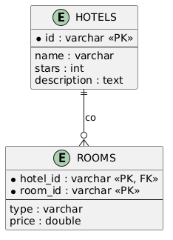
Bảng 4.2. Thiết kế bảng hotels
Trường | Kiểu dữ liệu | Ràng buộc | Ý nghĩa
id | VARCHAR(64) | Primary key | Mã khách sạn
name | VARCHAR(255) | Not null | Tên khách sạn
stars | INT | Not null | Số sao
description | TEXT | Cho phép null | Mô tả khách sạn
Bảng 4.3. Thiết kế bảng rooms
Trường | Kiểu dữ liệu | Ràng buộc | Ý nghĩa
hotel_id | VARCHAR(64) | Primary key, foreign key | Mã khách sạn chứa phòng
room_id | VARCHAR(64) | Primary key | Mã phòng trong khách sạn
type | VARCHAR(255) | Not null | Loại phòng
price | DOUBLE | Not null | Giá phòng
Khóa chính của bảng rooms là cặp (hotel_id, room_id). Cách thiết kế này cho phép hai khách sạn khác nhau có thể cùng dùng một mã phòng, nhưng trong cùng một khách sạn thì mã phòng phải duy nhất.

4.8. Thiết kế phản hồi lỗi
Server luôn trả về JSON theo cấu trúc thống nhất:
- ok = true: xử lý thành công.
- ok = false: xử lý thất bại.
- message: nội dung thông báo cho người dùng.
- data: dữ liệu trả về, có thể là object rỗng hoặc mảng dữ liệu.
- Một số tình huống lỗi được xử lý:
- Lệnh rỗng hoặc không hợp lệ.
- JSON gửi lên không đúng định dạng.
- Chưa kết nối database.
- Khách sạn đã tồn tại.
- Phòng đã tồn tại.
- Không tìm thấy khách sạn.
- Không tìm thấy phòng.
- Không được xóa khách sạn khi vẫn còn phòng.
Thiết kế phản hồi thống nhất giúp Client không cần xử lý nhiều định dạng khác nhau. Client chỉ cần đọc ok, message và data.

4.9. Thiết kế xử lý đồng thời
Server sử dụng ExecutorService clientPool = Executors.newCachedThreadPool() để xử lý nhiều client. Khi một socket mới được chấp nhận, Server tạo tác vụ xử lý riêng cho client đó. Nhờ vậy, một client đang gửi yêu cầu không làm chặn việc chấp nhận hoặc phục vụ client khác.
Các phương thức trong HotelService được khai báo synchronized. Điều này giúp các thao tác nghiệp vụ với cùng một kết nối database được tuần tự hóa, tránh việc nhiều luồng cùng thao tác đồng thời lên cùng một đối tượng Connection trong ứng dụng.

CHƯƠNG 5. CÀI ĐẶT VÀ TRIỂN KHAI ỨNG DỤNG

5.1. Yêu cầu môi trường
Máy triển khai cần có:
- JDK 21.
- Maven hoặc Maven Wrapper đi kèm project.
- MySQL Server.
- Database lap_trinh_mang.
- Cổng TCP cho Server, mặc định 5555.

5.2. Mô hình triển khai
Hình 5.1. Mô hình triển khai ứng dụng
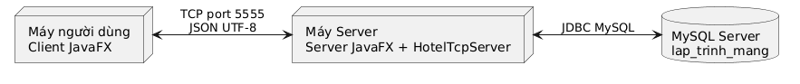
Trong môi trường học tập, Client, Server và MySQL có thể chạy trên cùng một máy. Khi triển khai trên nhiều máy, cần đảm bảo:
- Client nhìn thấy địa chỉ IP của máy Server.
- Firewall cho phép kết nối tới port Server.
- Server kết nối được tới MySQL.
- Cấu hình host, port, user, password MySQL đúng.

5.3. Cài đặt cơ sở dữ liệu
File server/schema.sql tạo database và hai bảng cần thiết:
CREATE DATABASE IF NOT EXISTS lap_trinh_mang
CHARACTER SET utf8mb4
COLLATE utf8mb4_unicode_ci;

USE lap_trinh_mang;

CREATE TABLE IF NOT EXISTS hotels (
id VARCHAR(64) NOT NULL,
name VARCHAR(255) NOT NULL,
stars INT NOT NULL,
description TEXT,
PRIMARY KEY (id)
);

CREATE TABLE IF NOT EXISTS rooms (
hotel_id VARCHAR(64) NOT NULL,
room_id VARCHAR(64) NOT NULL,
type VARCHAR(255) NOT NULL,
price DOUBLE NOT NULL,
PRIMARY KEY (hotel_id, room_id),
FOREIGN KEY (hotel_id) REFERENCES hotels(id)
);
Có thể tạo database bằng lệnh:
mysql -u root -p < server/schema.sql
Ngoài việc chạy file SQL, Server cũng có phương thức initializeSchema() để tự tạo bảng hotels và rooms nếu chưa tồn tại.

5.4. Cấu hình database
Server đọc cấu hình database từ biến môi trường:
Biến môi trường | Ý nghĩa
DB_HOST | Host MySQL
DB_PORT | Port MySQL
DB_NAME | Tên database
DB_USER | Tên người dùng
DB_PASSWORD | Mật khẩu
Ví dụ cấu hình trên PowerShell:
$env:DB_HOST="127.0.0.1"
$env:DB_PORT="3306"
$env:DB_NAME="lap_trinh_mang"
$env:DB_USER="root"
$env:DB_PASSWORD="<mat_khau_mysql>"
Khi không cấu hình biến môi trường, chương trình dùng giá trị mặc định trong DatabaseConfig. Khi triển khai thực tế, nên cấu hình bằng biến môi trường để tránh cố định thông tin đăng nhập trong source code.

5.5. Chạy Server
Từ thư mục ltm/btl/server, chạy:
mvn exec:java -Dexec.mainClass="vn.dainv.server.Launcher"
Các bước thao tác:
- Mở cửa sổ Server.
- Nhập port, mặc định 5555.
- Bấm Khởi động.
- Kiểm tra vùng log, nếu kết nối database thành công và Server đang lắng nghe thì có thể mở Client.

5.6. Chạy Client
Từ thư mục ltm/btl/client, chạy:
mvn exec:java -Dexec.mainClass="vn.dainv.client.Launcher"
Các bước thao tác:
- Mở cửa sổ Client.
- Nhập host Server, mặc định 127.0.0.1.
- Nhập port, mặc định 5555.
- Bấm Kết nối.
- Nếu kết nối thành công, Client sẽ tự động tải danh sách khách sạn và danh sách phòng.

CHƯƠNG 6. KẾT QUẢ THỰC HIỆN, THỬ NGHIỆM VÀ ĐÁNH GIÁ

6.1. Kết quả chức năng đã hoàn thành
Bảng 6.1. Kết quả chức năng đã hoàn thành
Nhóm chức năng | Kết quả
Khởi động Server | Server có giao diện nhập port, nút khởi động/dừng và vùng log
Kết nối Client | Client nhập host/port và kết nối TCP tới Server
Quản lý khách sạn | Thêm, sửa, xóa, xem danh sách khách sạn
Quản lý phòng | Thêm, sửa, xóa, xem danh sách phòng theo khách sạn
Tìm kiếm phòng | Tìm theo loại phòng và giá tối đa
Lưu trữ dữ liệu | Dữ liệu được lưu trong MySQL qua JDBC
Giao thức truyền dữ liệu | JSON một dòng qua TCP, phản hồi thống nhất ok, message, data
Xử lý nhiều client | Server dùng thread pool để phục vụ nhiều socket client
Xử lý lỗi | Có thông báo khi lệnh sai, JSON sai, trùng dữ liệu, không tìm thấy dữ liệu hoặc lỗi giao tiếp

6.2. Kịch bản thử nghiệm
Bảng 6.2. Kịch bản thử nghiệm
Mã test | Mục tiêu | Các bước | Kết quả mong muốn
TC01 | Khởi động Server | Mở Server, nhập 5555, bấm Khởi động | Log báo kết nối database thành công và đang lắng nghe
TC02 | Kết nối Client | Mở Client, nhập 127.0.0.1, port 5555, bấm Kết nối | Client báo đã kết nối tới Server
TC03 | Thêm khách sạn | Bấm Thêm ở tab Khách sạn, nhập dữ liệu hợp lệ | Server trả thông báo thêm thành công, bảng khách sạn có dòng mới
TC04 | Thêm khách sạn trùng mã | Thêm lại khách sạn có cùng mã | Server trả thông báo khách sạn đã tồn tại
TC05 | Sửa khách sạn | Bấm Sửa ở một dòng khách sạn, cập nhật tên/số sao/mô tả | Dữ liệu trên bảng được cập nhật
TC06 | Thêm phòng | Chọn khách sạn, bấm Thêm phòng, nhập mã phòng/loại/giá | Phòng mới xuất hiện trong bảng phòng
TC07 | Thêm phòng cho khách sạn không tồn tại | Gửi dữ liệu phòng với mã khách sạn không tồn tại | Server trả thông báo không tìm thấy khách sạn
TC08 | Tìm phòng theo loại | Nhập loại phòng, bỏ trống giá tối đa | Client hiển thị các phòng có loại phù hợp
TC09 | Tìm phòng theo giá | Nhập giá tối đa | Client chỉ hiển thị phòng có giá nhỏ hơn hoặc bằng giá tối đa
TC10 | Xóa khách sạn còn phòng | Xóa khách sạn đang có phòng | Server không cho xóa và trả thông báo phải xóa hết phòng trước
TC11 | Xóa phòng | Chọn phòng và bấm Xóa | Phòng bị xóa khỏi database và bảng được làm mới
TC12 | Dừng Server | Bấm Dừng trên Server | Server đóng socket, ngắt database và ghi log đã dừng

6.3. Ví dụ dữ liệu thử nghiệm
Có thể dùng dữ liệu mẫu sau để kiểm thử:
Khách sạn | Tên | Số sao | Mô tả
KS01 | Khách sạn Hà Nội | 4 | Gần trung tâm
KS02 | Khách sạn Biển Xanh | 5 | Gần biển, có hồ bơi
KS03 | Khách sạn Bình Dân | 2 | Giá rẻ, phù hợp nghỉ ngắn ngày

Khách sạn | Mã phòng | Loại phòng | Giá
KS01 | P101 | Standard | 500000
KS01 | P201 | Deluxe | 900000
KS02 | A101 | Suite | 1800000
KS03 | B101 | Single | 300000
Với dữ liệu trên, khi tìm kiếm loại phòng Deluxe, hệ thống trả về phòng P201 của KS01. Khi tìm với giá tối đa 600000, hệ thống trả về các phòng có giá không vượt quá 600000.

6.4. Đánh giá kết quả
Ứng dụng đã đáp ứng các yêu cầu cơ bản của bài tập lớn môn Lập trình mạng:
- Có mô hình Client - Server rõ ràng.
- Có sử dụng socket TCP để truyền nhận dữ liệu.
- Có giao thức ứng dụng riêng dựa trên JSON.
- Có giao diện cho cả Client và Server.
- Có lưu trữ dữ liệu bằng MySQL.
- Có xử lý nhiều thao tác CRUD và tìm kiếm.
- Có xử lý lỗi nghiệp vụ và lỗi giao tiếp ở mức cơ bản.
Điểm nổi bật của thiết kế là giao thức JSON có cấu trúc thống nhất. Khi cần mở rộng thêm chức năng như quản lý đặt phòng, quản lý khách hàng hoặc đăng nhập, có thể thêm command mới ở HotelTcpServer và thêm hàm xử lý tương ứng trong HotelService.

6.5. Hạn chế
Ứng dụng hiện vẫn còn một số hạn chế:
- Chưa có chức năng đăng nhập và phân quyền người dùng.
- Chưa có nghiệp vụ đặt phòng, trả phòng, quản lý khách hàng.
- Chưa mã hóa kênh truyền TCP, dữ liệu truyền ở dạng JSON thuần.
- Chưa có connection pool cho database.
- Chưa có kiểm tra dữ liệu đầu vào đầy đủ ở phía giao diện, ví dụ giới hạn số sao hoặc giá phải lớn hơn 0.
- Chưa có bộ test tự động cho service và giao thức TCP.
- Giao diện mới ở mức cơ bản, chưa có biểu đồ thống kê hoặc báo cáo doanh thu.

6.6. Hướng phát triển
Trong tương lai, ứng dụng có thể được mở rộng theo các hướng:
- Bổ sung đăng nhập, phân quyền quản trị viên và nhân viên.
- Thêm thực thể khách hàng, đặt phòng, hóa đơn, thanh toán.
- Thêm trạng thái phòng: trống, đã đặt, đang sử dụng, bảo trì.
- Dùng connection pool như HikariCP để tăng hiệu năng truy cập database.
- Bổ sung kiểm thử tự động bằng JUnit.
- Mã hóa giao tiếp bằng TLS hoặc chuyển sang HTTPS/WebSocket nếu cần triển khai thực tế.
- Đóng gói ứng dụng thành file cài đặt hoặc file chạy độc lập.

KẾT LUẬN
Bài tập lớn Quản lý khách sạn bằng giao thức TCP/IP đã xây dựng được một ứng dụng desktop Client - Server hoàn chỉnh ở mức cơ bản. Client cung cấp giao diện thao tác dữ liệu, Server lắng nghe kết nối TCP và xử lý nghiệp vụ, còn MySQL lưu trữ dữ liệu tập trung. Thông qua đề tài, sinh viên đã vận dụng các kiến thức về lập trình socket, truyền nhận dữ liệu qua luồng vào/ra, thiết kế giao thức ứng dụng, xử lý đa luồng phía Server và kết nối cơ sở dữ liệu bằng JDBC.
Kết quả đạt được cho thấy mô hình Client - Server phù hợp với bài toán quản lý dữ liệu tập trung. Dù còn một số hạn chế, cấu trúc hiện tại có khả năng mở rộng tốt nhờ cách tách lớp rõ ràng giữa giao diện, giao tiếp mạng, xử lý nghiệp vụ và lưu trữ dữ liệu.

TÀI LIỆU THAM KHẢO
- Oracle, Java Platform Standard Edition Documentation, https://docs.oracle.com/en/java/
- OpenJFX, JavaFX Documentation, https://openjfx.io/
- Oracle, Java Networking, https://docs.oracle.com/javase/tutorial/networking/
- FasterXML, Jackson Databind Documentation, https://github.com/FasterXML/jackson-databind
- MySQL, MySQL 8.0 Reference Manual, https://dev.mysql.com/doc/
- Maven, Apache Maven Documentation, https://maven.apache.org/guides/
- Source code bài tập lớn trong thư mục ltm/btl/client và ltm/btl/server.

